Кто Вы господин Зеленский?
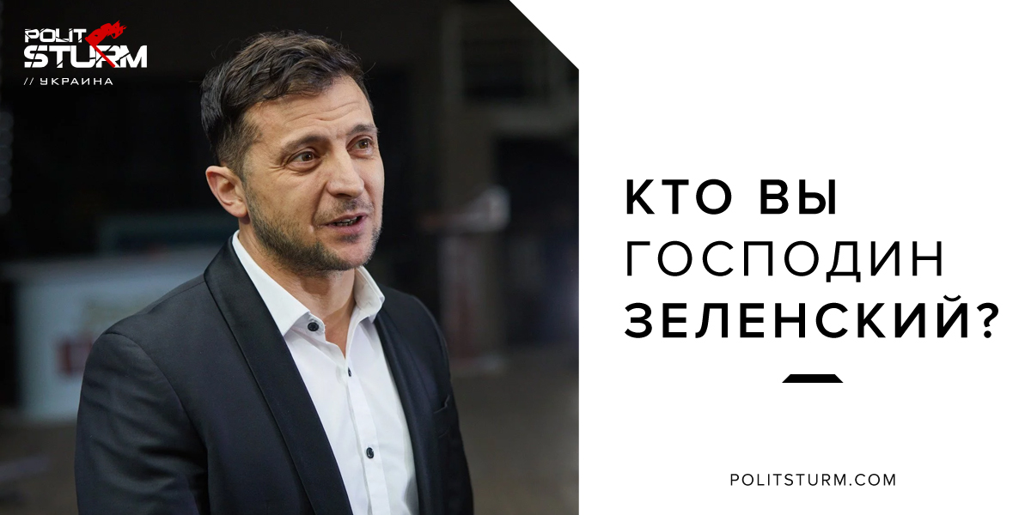

Оригинальная статья
2019-04-14
2 мин. на чтение

Лидером президентской гонки 2019 в Украине стал комик Владимир Зеленский. По результатам первого тура состоявшегося 31 марта Зеленский набрал более 30% голосов. В этой статье не будут упоминаться личные качества Зеленского краткая характеристика им дана в другой статье, как и не будет его дискредитирующих и провокационных высказываний. А вот некоторый классовый взгляд лишним не будет. И так кто же такой Зеленский? Это постсоветский буржуазный интеллигент, имеет капиталы в виде долей в бизнесе по производству телесериалов и другого развлекательного контента, параллельно актер, сценарист и продюсер. К какому классу он должен более сочувствовать — явно, своему, буржуазии.
Кому он будет давать максимальные преференции при своей власти? Очевидно что буржуазии. Практические подтверждения уже есть — это его программа и первые люди из которых он начинает формировать «свою команду». Программа Зеленского представляет из себя давно затасканный комплект неолиберальных штампов: дерегуляция бизнеса, уменьшение налогового давления на бизнес, стремление в НАТО (вопрос о том как можно быть туда принятым имея открытые конфликты традиционно остается без ответа), массовое внедрение современных коммуникационных средств в систему государственных услуг (электронные уведомления, электронные очереди тому подобное). Эти вещи обещали все молодые либеральные политики, а в эпоху президентства Ющенко еще ссылались еще и на опыт Грузии при полномочиях президента Саакашвили. В общем в обещанной новизне ничего нового.
Подобные вещи в могут быть интересны конечно людям занимающимся бизнесом, но как быть людям с других общественных классов? Кроме упоминания о льготах для малообеспеченных на коммунальные платежи и медицинскую страховку (будущее в программе Зеленского за страховой медициной, а не за бесплатной).
Что до работников наёмного труда то они в программе кандидата не упоминаются никак.
Команда Зеленского также не предрасполагает открытостью к рабочему классу. Среди людей с которыми он собирается работать только чиновники постмайданного разлива и опять-же люди бизнеса. Так в ней есть депутат и журналист Сергей Лещенко который «долго и яростно» борется с коррупцией, хотя сам имел судебные дела по коррупционным эпизодам. Есть там и бизнесмен, бывший министр торговли и экономического развития Украины при правительстве 2014-2016 года Айварас Абрамовичус.
Среди менее заметных, но не менее значимых личностей есть совладелец украинской транспортной компании «Нова Пошта» (укр. «Новая Почта») Вячеслав Климов — не самый публичный человек, но если исходить из прочитанных интервью это капиталист до мозга костей. Любит говорить про «Белый бизнес» (без сокрытия доходов), но забывает добавить что доходы надо скрывать от нелояльной власти, если власть будет лояльна и он к ней приблизится — скрывать доходы не понадобится.
Как видно Зеленский человек капитала, программа у него буржуазная, людьми он окружает себя из буржуазии. Простым украинцам он обещает только общие вещи вроде мира в стране или «социалки», но он не обещает представлять или даже хоть сколько нибудь оглядываться на их интересы. Нужен ли такой кандидат рабочему народу? Ответ — нет. Некоторые граждане позиционируют Зеленского как противовес нынешнему президенту Порошенку, исходя из личной неприязни и неприятия его политики они готовы принять Зеленского лишь бы не видеть президентом Порошенко. Это неверно, Порошенко капиталист, ему нужны президентские полномочия чтобы обогащаться дальше, на его сроке война на Донбассе, рост коммунальных тарифов, шабаш национализма, повышение пенсионного стажа (в списке голосовавших за эти законопроекты есть упоминаемый ранее Сергей Лещенко), идеологическое разоружение пролетариата и масса невыполненных обещаний.
Однако Зеленский не является хорошей альтернативой Порошенко, да он не так явно помешан на деньгах, в его непочатой политической биографии пока нет политических провалов, но он не кандидат рабочего класса, он тоже кандидат буржуазии и он будет проводить буржуазную политику. В конфликте владельцев средств производства и рабочих он займет сторону первых.
Рабочим Украины нужно брать инициативу в свои руки, благо опыт уже имеется — важно только обратится к нужной литературе.
Ссылки:
1 2 3 4 5

Оригинальная статья

